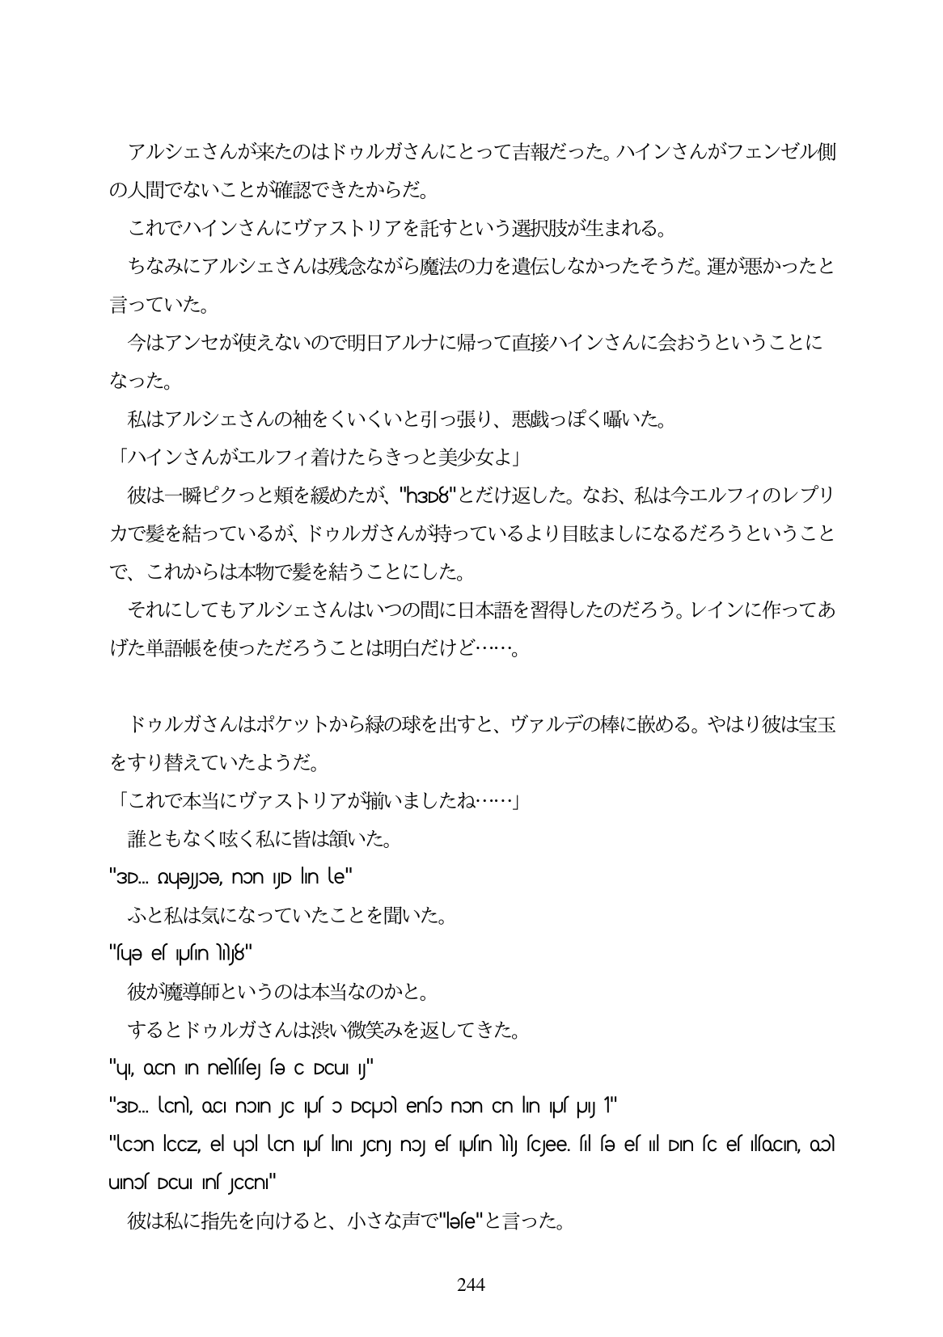

アルシェさんが来たのはドウルガさんにとって吉報だった。ハインさんがフェンゼル側 の人間でないことが確認できたからだ。 これでハインさんにヴァストリアを託すという選択肢が生まれる。 ちなみにアルシエさんは残念ながら魔法の力を遺伝しなかったそうだ。運が悪かったと 言っていた。 今はアンセが使えないので明日アルナに帰って直接ハインさんに会おうということに なった。 私はアルシェさんの袖をくいくいと引っ張り、悪戯つぼく曜いた。 「ハインさんがエルフィ着けたらきっと美少女よ 彼は一瞬ピクつと類を緩めたが、"h3D8"とだけ返した。なお、私は今エルフィのレプリ カで髪を結っているが、ドウルガさんが持っているより目睦ましになるだろうということ で、これからは本物で髪を結うことにした。 それにしてもアルシェさんはいつの間に日本語を習得したのだろう。レインに作ってあ げた単語帳を使っただろうことは明白だけど...。

ドウルガさんはポケットから緑の球を出すと、ヴァルデの棒に散める。やはり彼は宝玉

をすり替えていたようだ。

「これで本当にヴァストリアが揃いましたね...」

誰ともなく呼依く私に皆は領いた。 "3D. QueJoe, non jD lin le"

ふと私は気になっていたことを聞いた。 "sųə es pusin NND8"

彼が魔導師というのは本当なのかと。

するとドウルガさんは渋い微笑みを返してきた。 "ul, oCn In nefffey fe C DCuI Iy"

"3D. LCn), OCI nOn JC |pus o DCUO ensɔ nɔn Cn lin |pus pUJ 1"

"lcon lcCZ, el upl lan IJslını JCn) no es pusin ), scjee, sil sə es ul Din sc es illoCin, oɔ

uno DCul In JCCn"

彼は私に指先を向けると、小さな声で"ese"と言った。

244